2

2/07/2024

RESULTADO – TOMADA DE PREÇOBionexo

N° 2024127TP61404HEMU

O Instituto de Gestão e Humanização – IGH, entidade de direito privado e sem fins lucrativos,

classificado como Organização Social, vem tornar público o resultado da Tomada de Preços, com a

finalidade de adquirir bens, insumos e serviços para o HEMU - Hospital Estadual da Mulher, com

endereço à Rua R-7, S/N, Setor Oeste, Goiânia, CEP: 74.125-090.

Bionexo do Brasil Ltda

Relatório emitido em 22/07/2024 10:31

**Comprador**

IGH - HEMU - Hospital Estadual da Mulher (11.858.570/0002-14)

AV. PERIMETRAL, ESQUINA C/ RUA R7, SN - SETOR COIMBRA - GOIÂNIA, GO CEP: 74.530-020

**Relação de Itens (Confirmação)**

Pedido de Cotação : 354269528

COTAÇÃO Nº 61404 MATERIAIS DE LIMPEZA E DESCARTAVEIS - HEMU JUL/2024

Frete Próprio

Observações: \*PAGAMENTO: Somente a prazo e por meio de depósito em conta PJ do fornecedor. \*FRETE: Só serão

aceitas propostas com frete CIF e para entrega no endereço: RUA R7 C/ AV PERIMETRAL, SETOR COIMBRA,

Goiânia/GO CEP: 74.530-020, dia e horário especificado. \*CERTIDÕES: As Certidões Municipal, Estadual de Goiás,

Federal, FGTS e Trabalhista devem estar regulares desde a data da emissão da proposta até a data do pagamento.

\*

REGULAMENTO: O processo de compras obedecerá ao Regulamento de Compras do IGH, prevalecendo este em

relação a estes termos em caso de divergência.

Tipo de Cotação: Cotação Normal

Fornecedor : Todos os Fornecedores

Data de Confirmação : Todas

**Faturamento**

**Mínimo**

**Validade da**

**Proposta**

**Condições de**

**Pagamento**

**Fornecedor**

**Prazo de Entrega**

**Frete Observações**

**São José Comércio de Embalagens**

**Eireli-ME**

GOIÂNIA - GO

4 dias após

confirmação

1

R$ 0,0000

22/07/2024

28 ddl

CIF

null

TIAGO OLIVEIRA - (62) 3942-5161

tiago\_distribuidora@hotmail.com

**[Mais informações](javascript: f_mais_info(187523))**

**Programação**

**de Entrega**

**Preço**

**Unitário Fábrica**

**Preço**

**Produto**

**Código**

**Fabricante Embalagem Fornecedor Comentário Justificativa**

**Rent(%) Quantidade Valor Total Usuário**

BOBINA

PLASTICA

PICOTADA

TRANSP 30X40

CONTENDO 500

UNIDADES POR

BOBINA NO

MATERIAL

POLIETILENO -

ROLO

;Sistemas de

Serviçõs não

respondeu

email de

homologação.

- Papelaria e 28,9000 0,0000

Bazar não

atinge

faturamento

minimo.

BOBINA

PLASTICA

PICOTADA

30X40 - BETA

PLASTICO -

BETA

Danielly

Evelyn

Pereira Da

São José

Comércio de

Embalagens

Eireli-ME

R$

R$

R$

1

39940

-

BOBINA

null

50 Rolo

Cruz

1.445,0000

22/07/2024

09:23

PLASTICO

Danielly

Evelyn

Pereira Da

Cruz

COPO DESC.

TRANSP. 50

ML PCT C/

100 UND -

TERMOPOT -

TERMOPOT

COPO

DESCARTAVEL

0ML PCT C/ 100

São José

PCT C/ 100 Comércio de

R$

R$

R$

110,0000

2

312

-

null

-

50 Pacote

5

UND

Embalagens

Eireli-ME

2,2000 0,0000

-

PACOTE

2

2/07/2024

09:23

COPO

DESCARTAVEL

TRANSPARENTE

Danielly

Evelyn

Pereira Da

Cruz

2

-

00ML PCT C/100

> ATOXICO, EM

POLIESTIRENO

COPO

DESCARTAVEL

200 ML 100X1

COPOLEX -

COPOFLEX

São José

PCT C/ 100 Comércio de

R$

R$

R$

3

4

328

-

-

null

null

-

-

1000 Pacote

ATOXICO. CADA

PACOTE EM 100

COPOS DEVERA

TER PESO

MINIMO 160G.

PACOTE

UND

Embalagens

Eireli-ME

4,1900 0,0000

4.190,0000

-

22/07/2024

0

9:23

PANO MULTIUSO 50556

ROLO C/ 600

PANOS 28CM X

PANO

MULTIUSO

PERFLEX

28X240M C/

600 PANO -

BETTANIN

BOBINA

São José

Comércio de

Embalagens

Eireli-ME

R$

R$

40 Unidade

R$

Danielly

Evelyn

Pereira Da

Cruz

55,9000 0,0000

2.236,0000

40CM X 240M -

CORES: AZUL,

VERDE OU

LARANJA.

22/07/2024

09:23

DIMENSÕES:

2

8CMX240M -

PICOTADO A

CADA 40CM.

QUANTIDADE:

https://bionexo.bionexo.com/jsp/RelatPDC/relat\_adjudica.jsp

1/2

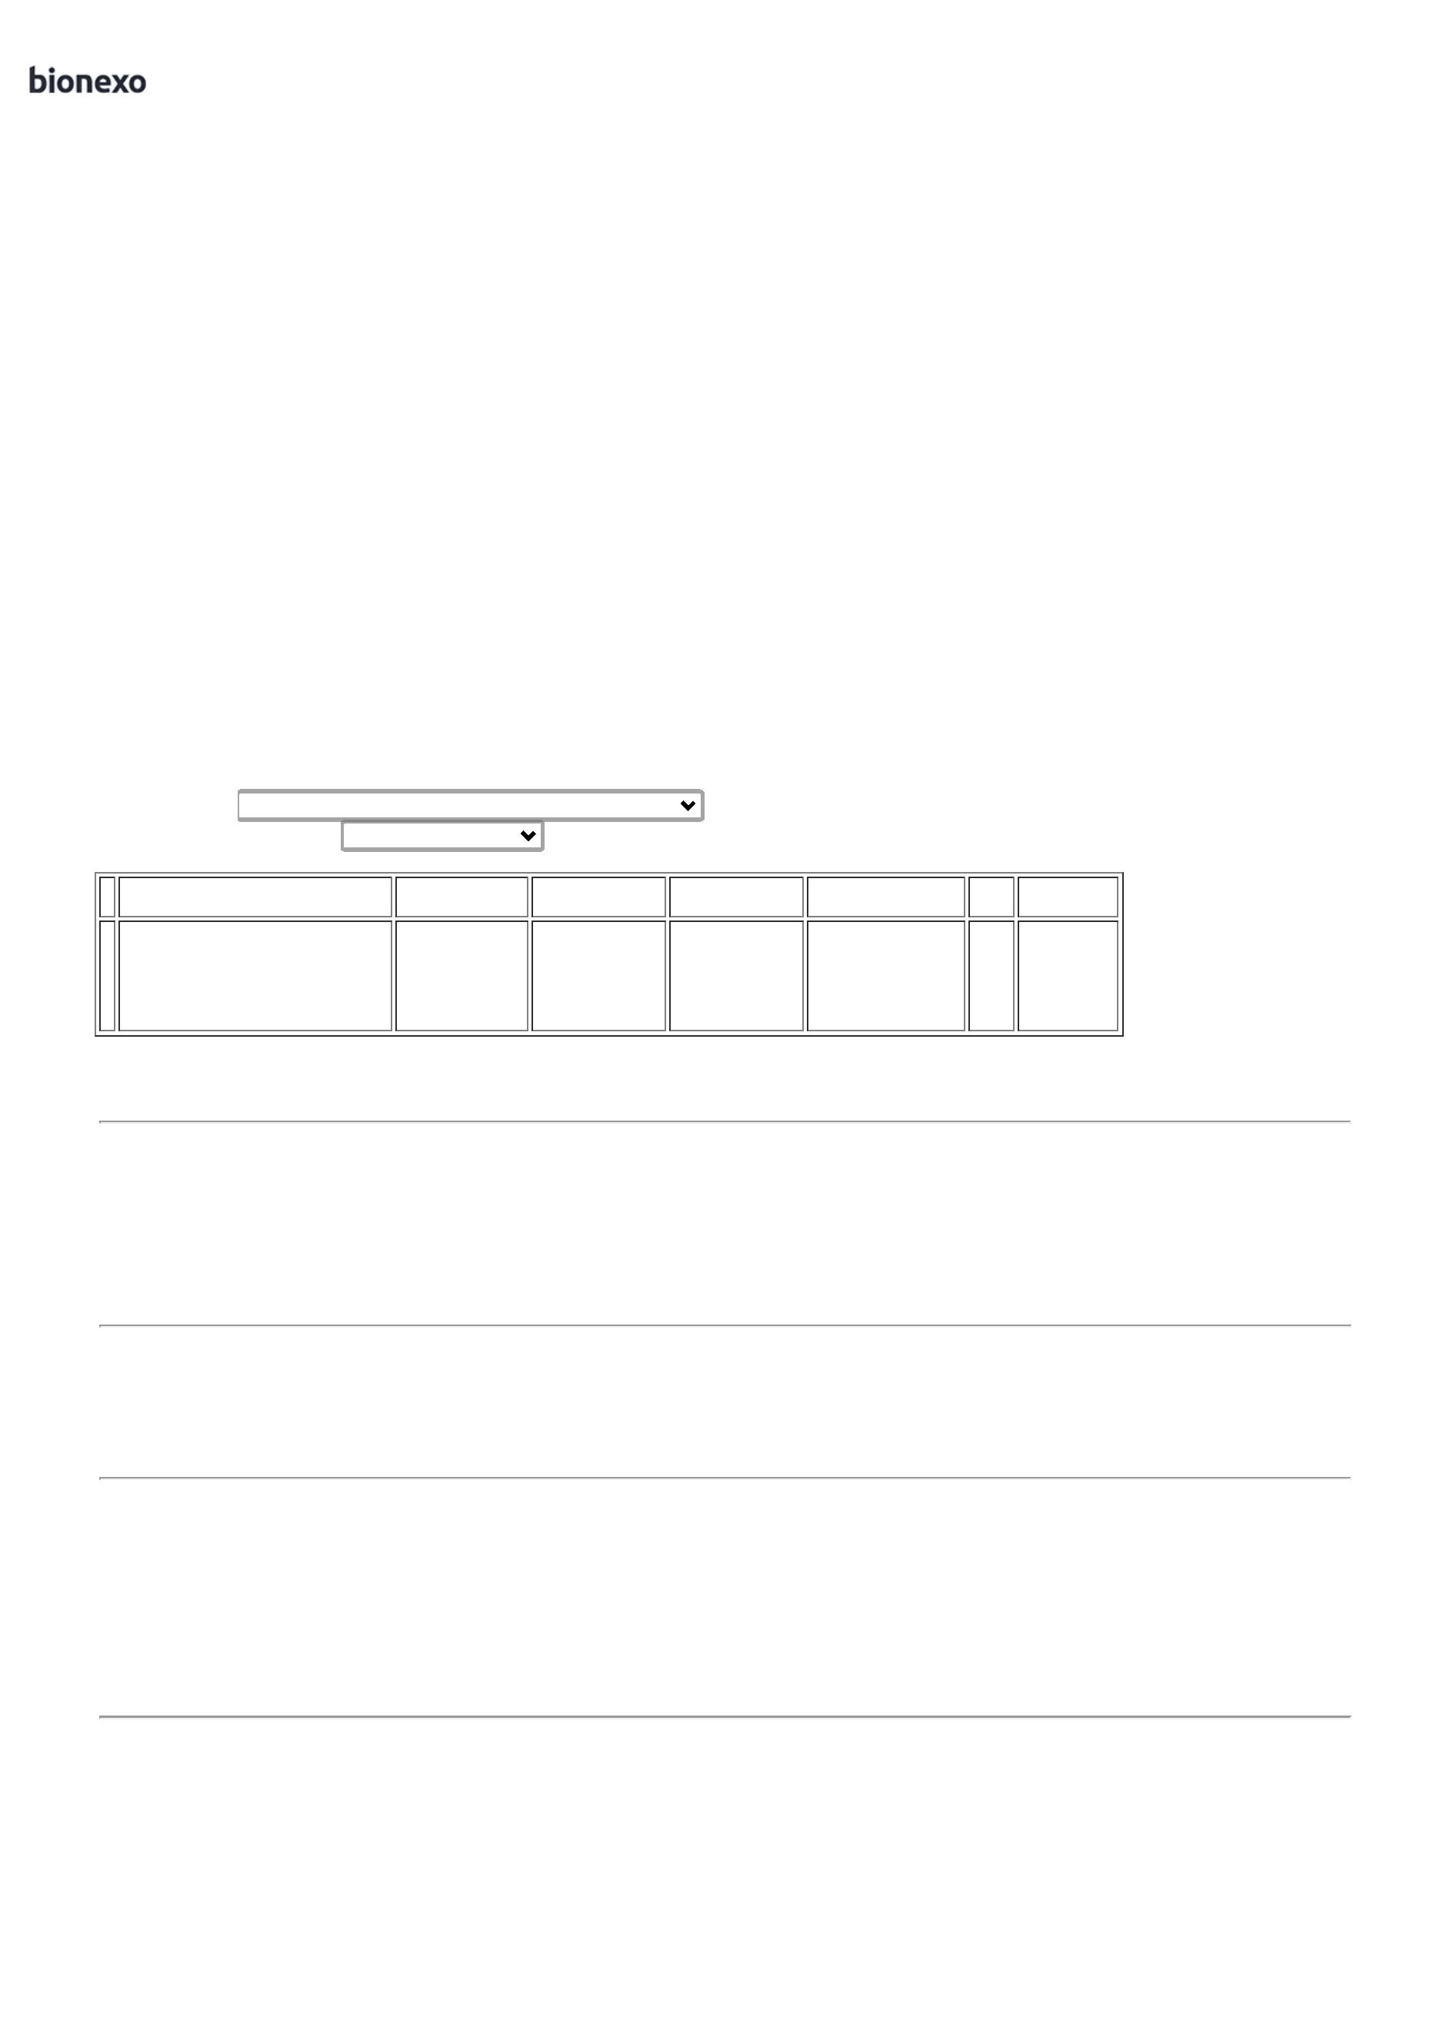

2

2/07/2024

Bionexo

6

00 PANOS.

ESPECIFICAÇÕES:

7

0% VISCOSE /

3

0% POLIÉSTER /

GRAMATURA 35

G/M2

SACO P/ LIXO

SUPER

REFORCADO

SACO P/ LIXO

LARANJA 200LTS.

PCT COM 100

UNIDADES EM 10 40007

MICRAS -

UNIDADE -

UNIDADE

Danielly

Evelyn

Pereira Da

Cruz

São José

PCT C/ 100 Comércio de

;Elpacking

não atinge

faturamento 78,0000 0,0000

minimo.

2

00 LT

LARANJA

00X1 -

R$

R$

R$

390,0000

5

-

null

5 Unidade

UND

Embalagens

Eireli-ME

1

22/07/2024

09:23

JUPLASTIC -

JUPLASTIC

SACO

Danielly

Evelyn

Pereira Da

Cruz

PLASTICO

TRANSP.

VIRGEM

São José

Comércio de

Embalagens

Eireli-ME

SACO PLASTICO

40X60 CM PC 1

KG - UNIDADE

R$

R$

R$

895,0000

6

37680

-

KG

null

-

50 Unidade

40X60

17,9000 0,0000

0

,06MM -

UNIPLAST -

UNIPLAST

2

2/07/2024

09:23

SACO PLASTICO

TRANSP.

SACO

Danielly

Evelyn

Pereira Da

Cruz

PLASTICO

TRANSP.

VIRGEM

1

5X30CM ->

São José

Comércio de

Embalagens

Eireli-ME

TRANSPARENTE ;

ALTERAÇÃO NA

MEDIDA DE

R$

R$

R$

268,5000

7

8734

-

KG

null

-

15 Unidade

15X30

17,9000 0,0000

0

,06MM -

UNIPLAST -

UNIPLAST

1

5X29 PARA

22/07/2024

09:23

1

5X30 PADRÃO

ABNT - (KILO)

SACO

PLASTICO

VIRGEM

50X80 - BETA PCT C/ 1 KG

PLASTICO -

BETA

PALSTICO

Danielly

Evelyn

Pereira Da

Cruz

SACO PLASTICO

TRANSP.

50X80X12CM -> - 4097

REFORCADO - (

KILO )

São José

Comércio de

Embalagens

Eireli-ME

R$

R$

R$

895,0000

8

9

-

-

null

null

-

50 Unidade

17,9000 0,0000

22/07/2024

09:23

SACO

PLASTICO

10X20

TRANSP

VIRGEM -

UNIPLAST -

UNIPLAST

Danielly

Evelyn

Pereira Da

Cruz

São José

Comércio de

Embalagens

Eireli-ME

;Elpacking

não atinge

SACO PLASTICO

TRANSPARENTE 39999

R$

R$

R$

499,7500

1KG

25 Unidade

faturamento 19,9900 0,0000

minimo.

1

0 X 20 - ( KILO )

22/07/2024

09:23

SACO

PLASTICO

TRANSP.

VIRGEM

Danielly

Evelyn

Pereira Da

Cruz

SACO PLASTICO

TRANSPARENTE

São José

Comércio de

Embalagens

Eireli-ME

3

0 X 40CM ->

FECHO

R$

R$

R$

370,0000

10

1569

-

KG

null

-

20 Unidade

30X40

18,5000 0,0000

HERMETICO -(

KILO )

0,06MM -

UNIPLAST -

UNIPLAST

2

2/07/2024

09:23

**Total**

**Parcial:**

R$

1

1

305.0

305.0

11.299,2500

Total de Itens da Cotação: 10

Total de Itens Impressos: 10

**Total**

**Geral:**

R$

11.299,2500

Clique [aqui](javascript:chama_completo(354269528)) para geração de relatório completo com quebra de página

https://bionexo.bionexo.com/jsp/RelatPDC/relat\_adjudica.jsp

2/2

